Situatie twee buitenposten laten werken op twee binnen posten tegelijkertijd.

Bij de binnenpost moet je het device nummer aanpassen en het sync nummer kopiëren voor de tweede binnenpost

Eerste binnen post en het sync nummer

De beste manier is om eerst het opstarten van 1 binnenpost en 1 buitenpost

Die gaan elkaar automatische vinden als ze in het zelfde netwerk zitten

Op deze wijze kun je ook het sync nummer kopiëren voor de tweede binnenpost

Tweede binnenpost

* Bij de tweede binnen post pas je het Device nummer aan van 0 naar 1
* Kopiëren van de Sync nummer van eerste binnenpost

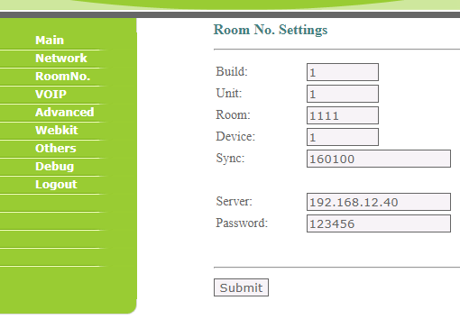

Buitenpost

De eerste buitenpost laat je alles standaard staan deze buitenpost is al gekoppeld op dit moment aan binnenpost 1 en binnenpost 2

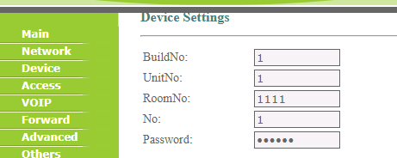

De tweede buitenpost

Verander je het No : van 1 naar 2

